БРОЈ ЛЕДЕНИХ ДАНА (ID 0)

Број дана у години када је TX (дневна максимална температура) <0ºC

Број ледених дана се смањује у целој Србији, али су трендови сигнификантни на само три станице што износи 11.1% од укупног броја посматраних станица.

(Слике 1. и 2. )

Слика 1. Хистограмски приказ трендова индикатора ID0 на подручју Србије

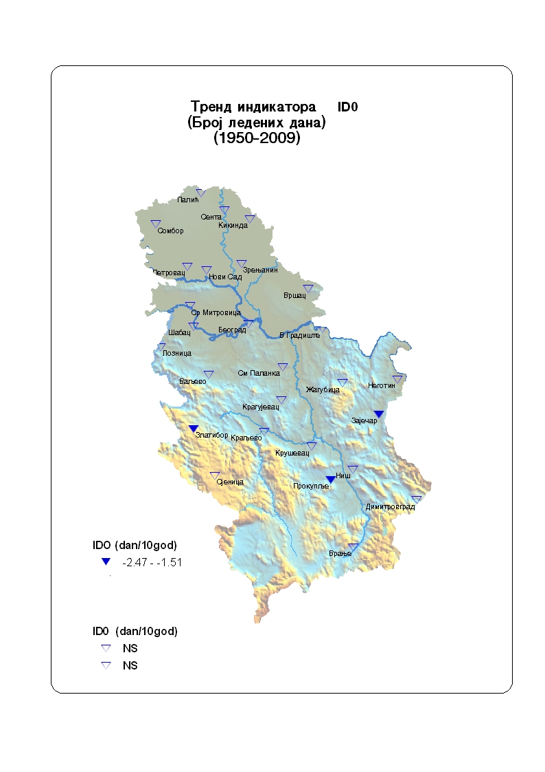

Слика 2. Картографски приказ тренда индикатора ID0 на подручју Србије. Попуњени симболи означавају сигнификантне трендове (р<0.05), а непопуњени несигнификантне трендове

.

